

**子どもの学び**

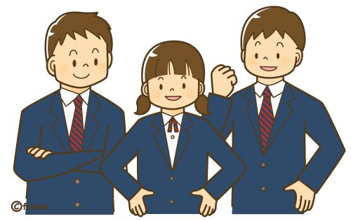

「教科の壁」を越えて指導案検討

研究授業･子どもの学びを見取る

授業改善・Trial＆Error

ユンタク型授業研究会

【導入】・慣れていることだからこそ、「流れの確認」を行って進めていく。

【エキスパート】

・自分が構成した意見をアウトプットし、再構成する機会を設ける。

・エキスパート資料の吟味･･･①生徒が「共感」できるか

②それぞれの「立場」が明確か③話（説明）したくなるか④聞きたくなるか

【ジグソー】・「話し合う」仕掛けや方法（指示）を持っておき、話し合える・話し合いが活発になる「きっかけ」づくりを状況に応じて行う

【クロストーク】・生徒への「評価」につながる「整理」・生徒の思考が深まる「補助発問」・本時のねらい（「学習課題」）にせまる「補助発問」を行う

【次へTrial】

・生徒の課題の解決を意識した実践・「学びに向か力」が意識された実践

授業をつくる過程で、２つの「エキスパート」（３種類）と

４つの「学習課題」を設定した。先生方に３人１組になって

もらい、知識構成型ジグソー法の模擬授業を行った。授業者の意図としては、どの「エキスパート資料」と「学習課題」を組み合わせると、生徒が効率的に(？)対話を行い、学びが深まるかという迷いがあったため、先生方にやってもらい意見を聞いた。教材や「どのくらい」という％で表現することについて、考えることができる面白いものであるという意見があったので、その要素は実践しようと決めた。本資料と「問い」においては、実際にやってもらう中で、立場やその理由が多様に出てきたし、その指摘もあった。その点については、

想定していたことであるが、それをどう「整理」「評価」するかが授業者

として、これから生徒と実践していく上での課題となった。

授業者としては、「エキスパート」の時間を前時に分割し

「単元を通して」行ってきた中の「１時間の授業」という想定が

あったので、生徒の記述を見てもそれぞれのエキスパートに対する内容の理解やどのくらい「幸せ」なのかに対する「自分の考え」（どのくらい（％）とその根拠）は十分生徒自身の中にあると考えていた。生徒は自分のエキスパート資料を他の生徒に説明し、それぞれの「どのくらい（％）」に対する自分の考えを伝え、共有し、そこから「グループ」としてどのくらい幸せなのかを吟味していると認識し、全体共有（クロストーク）においても、そのグループで話したことを共有できたと認識している※１。全体共有において、ほとんどのグループが50％以下であったことに対して、授業者は「低い」と判断し、（「幸せ」でないなら）「観光立県を進めることはやめた方が良いんじゃないか」ということを投げかけ、「（観光立県を進めていく上で）これからどうしたら良いのか？」という発問をした。その際、生徒の反応があまりなかったように感じた※２。その状況から補足を行い、考えを進めてもらうようにし、全体共有を行った。そこからさらに、「自分自身には何ができるか」という発問をしたが、さらに生徒の中に落ちていない様子がうかがえた※３。以上から、授業の後半部分に関しては、その場の感覚では、想定とのズレ※４を感じながら授業を進めていくこととなった。

　　　　　（※１～４は「Do」の部分のそれと対応）

各先生方に授業の様子を伝えてもらうと･･･

※１グループの中で、ジグソー活動において差があったことを知った。

（１）エキスパート資料の共有の場面①資料の共有がなく、そのまま「自分の考え」を共有し、吟味に入っているグループ

（２）グループでの「どのくらい幸せなのか」についての吟味の場面①グループでの吟味がなかったグループ②１人の意見が反映されたグループ③どのくらい（％）を平均で決めていたグループ

⇒【国語科】「話し合う」仕掛けや方法（指示）があると話し合いが活発になる【理科】話し合う「きっかけ」が必要 などの意見があった。

※２授業者の見取りに反して、短い時間ではあるが、ジグソー活動時と比べると生徒は意見を出したり、議論したりする様子があった。①「地元は我慢する必要がある」という意見に対し、反論する姿勢があった。②対話が成立しなかったが、意見を絞り出そうとする姿が見られた※５。

※３生徒の記述から考察

※４※５においては、想定とのズレは生じていなかったと考える。しかし、ジグソーの部分は、想定が甘く、想定した上で「手だて」を講じる必要があったと考える。